Den gældende kommuneplan – skal den overholdes?

Det fremgår, at der i forbindelse med projekterne skal udarbejdes et tillæg til kommuneplanen.
Når man læser kommuneplanen fra 2021, er det svært at se, hvordan projekterne ikke kommer til at stride direkte mod flere punkter i kommuneplanen. Se fremhævede punkter nedenfor:
- Af kommuneplanen side 206, fremgår følgende om naturområder:

”Naturen i Randers kommune skal både beskyttes, udvikles og bruges som ramme for oplevelser og friluftsliv. Vi har en smuk og varieret natur med vandet i centrum. Naturen omkring Gudenåen og Naturpark Randers Fjord, skovene og markerne i landet bagved giver mulighed for et væld af forskellige naturoplevelser til glæde og trivsel for alle aldre. Her er gode betingelser for et varieret friluftsliv, som vi fortsat skal understøtte – ligesom vi vil udbygge mulighederne og tilgængeligheden, så naturen kan være til glæde for så mange som muligt.

Randers Byråd har store ambitioner for vores natur og åbne land. De potentialer og muligheder, som ligger her, skal understøtte udviklingen af Randers Kommune som helhed. Vi skal sikre de oplevelser og kvaliteter, som naturen giver til os alle. Jo mere bevidste vi er om kvaliteterne i vores natur, jo bedre kan vi også udnytte de potentialer, der ligger i det åbne land i forhold til bosætning og erhverv.

Mange naturområder er forsvundet gennem tiden, og med dem også levestederne for mange vilde dyr og planter. For at bremse denne udvikling er bestemte naturtyper beskyttet gennem naturbeskyttelsesloven og international lovgivning. Kommuneplanen udpeger en lang række naturområder og potentielle naturområder, hvor vi særligt skal beskytte naturen, og økologiske forbindelser, der skal sikre at bestande af dyr og planter kan sprede sig imellem områderne og udveksle gener, så der fastholdes en sund udvikling.”

Byrådet vil altså understøtte de mange naturoplevelser og friluftslivet. Naturen skal være til glæde for så mange som muligt. Når et kæmpe areal – midt i et beskyttet naturområde – skal plastres ind i teknisk landskab og solceller, tyder det ikke ligefrem på, at naturen og friluftslivet understøttes, eller at byrådet har ambitioner for naturen og ønsker at sikre det. Der er stor forskel på eks. at gå en tur langs marker og skov, end mellem sorte solceller og jern. Det fremgår også, at meget natur allerede er forsvundet. Derfor må det sige sig selv, at der ikke skal ofres mere beskyttet natur i kommunen.

- Følgende fremgår af kommuneplanen side 221 om potentielle naturområder:

”Byrådet vil:
Styrke sammenhængene mellem de eksisterende naturområder ved at dyrkede arealer udpeget som potentielle naturområder med tiden udgår af omdrift og overgår til naturområder.
Arbejde for, at de potentielle naturområder overgår til egentlige naturområder.
Styrke naturindholdet og naturkvaliteten i de potentielle naturområder.
Arbejde for, at potentielle naturområder ikke inddrages til formål, der forhindrer eller vanskeliggør, at de på et senere tidspunkt kan blive til et egentligt naturområde.”

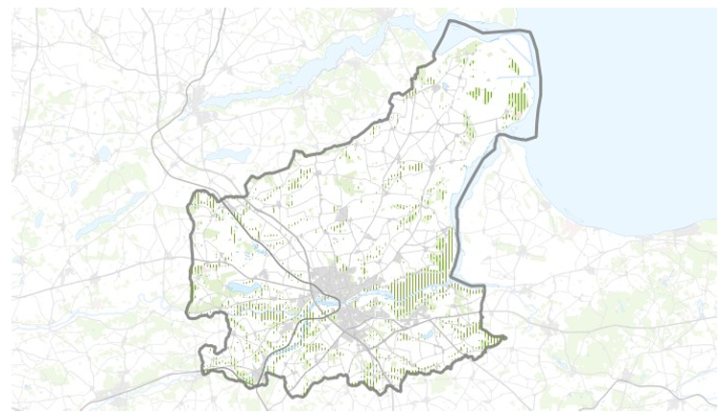

At etablere en energipark vil på ingen måde bidrage til at styrke sammenhængen mellem de eksisterende naturområder fra Natura 2000 området ved Overgaard Gods til Naturpark Randers Fjord. Området, som også kaldes ”reservatet”. Der er endvidere stor risiko for, at opførelsen af en energipark medfører, at de potentielle naturområder hindrer at de på et senere tidspunkt kan blive til at egentligt naturområde.

Området, som energiparken ønskes opført i, rummer et kæmpe potentiale i form af et førsteklasses naturgenopretningsprojekt. Hvis dæmningerne øst for arealet blev fjernet, ville området blive ført tilbage til tiden før de kunstige diger blev lavet. Området er kunstigt afvandet og tørlagt med dyrkning for øje. Nedrivning af dæmningerne vil medføre, at vandet vil komme tilbage mod Bjerre og området med den påtænkte solcellepark vil have karakter af et massivt marskområde – dette til stor gavn for dyreliv og grøn omstilling. Danmarks Naturfredningsforening foreslår lignende projekt i sit tidligere høringssvar. Et naturgenopretningsprojekt vil endvidere eliminere enhver risiko for nedsivning af skadelige stoffer, herunder både giftstoffer fra solcellerne og kvælstof fra landbruget. Dette er særligt vigtigt, da der i store dele af området er lav retention.

Hvis byrådet virkelig vil ”arbejde for, at de potentielle naturområder overgår til egentlige naturområder, og at potentielle naturområder ikke inddrages til formål, der forhindrer eller vanskeliggør, at de på et senere tidspunkt kan blive til et egentligt naturområde.” – Så skrottes planerne om energiparken til fordel for et naturgenopretningsprojekt!

- Af kommuneplanen side 238 fremgår følgende om internationale naturbeskyttelsesområder:

”Byrådet vil:
Arbejde for, at de internationale beskyttelsesområder som levested for dyre- og plantearter ikke forringes, og at de bliver en del af et sammenhængende naturnetværk.
Arbejde for at opfylde habitatdirektivets og miljømålslovens mål om ”gunstig bevaringsstatus” inden for de internationale beskyttelsesområder.
Sikre beskyttelsesområderne mod aktiviteter, der kan medføre forstyrrelser, som har betydelige konsekvenser for de arter, områderne er udpeget for.
Arbejde for at beskytte de arter, der fremgår af habitatbekendtgørelsen bilag IV.

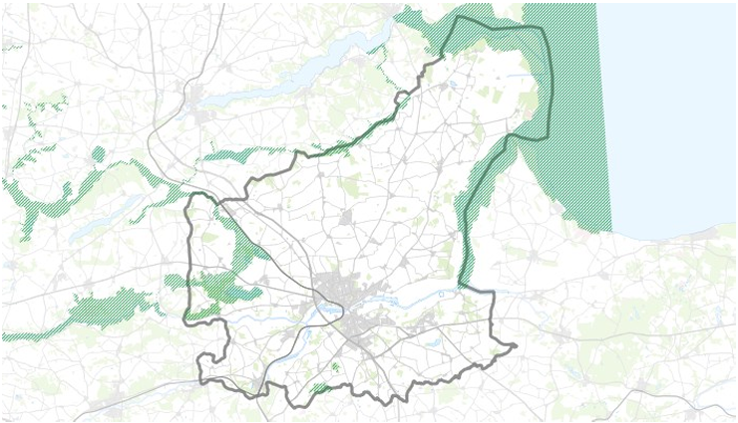

Hvis byrådet virkelig vil efterleve det, som de skriver i lokalplanen på dette punkt, hvordan kan de så nogensinde overveje at etablere en energipark i dette område?!

- Følgende fremgår af side 265 om kystnærhedszonen:

”Byrådet vil:
Beskytte de værdifulde kystlandskaber, ved at friholde dem for bebyggelse og anlæg, der ikke er afhængige af kystnær lokalisering.
Give mulighed for en aktiv benyttelse af kystlandskaberne i respekt for natur- og landskabsværdier.
Sikre offentlighedens adgang til og benyttelse af kysterne.”

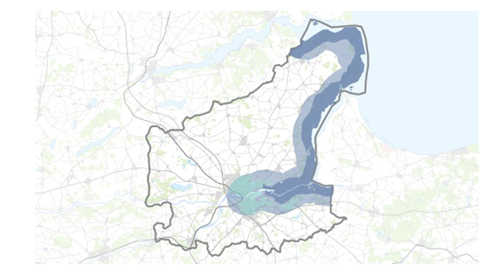

Som det ses på kortet fra kommunalplanen, er hele området en del af kystnærhedszonen. Byrådet lader derfor ikke til at ville beskytte værdifulde kystlandskaber, ved at friholde dem for bebyggelse og anlæg, der ikke er afhængige af kystnær lokalisering.

Energiparken kræver ikke en kystnær placering. Solen skinner ligeså meget – eller lige lidt – andre steder.

Ved at opføre en energipark, vil der ikke være mulighed for benyttelse af kystlandskabet i respekt for natur- og landskabsværdier.

Med energiparklovens ikrafttræden den 24. april 2025, er det muligt at placere en solcellepark i et område, der er kystnært. Dette er dog betinget af, at det skal ske i en af de statslige udpegede energiparker, og kun hvis nationale interesser ikke taler afgørende imod det.

Området er ikke udpeget som en statslig energipark og nationale interesser taler i høj grad imod det.

Jeg vil fremhæve, at der har været en lignende sag i Aalborg Kommune, hvor et væsentligt mindre projekt blev droppet. Det var Aalborg Kommunes hensigt, at opføre en statslig energipark. Der blev dog meddelt afslag med samme begrundelse, som Randers Kommune har fået fra styrelsen – energiparken kan ikke indpasses i transmissionsnettet før 2030.

Der henvises til denne artikel: https://www.tv2nord.dk/aalborg/minister-vil-stoppe-giga-solcelleprojekt-i-nordjylland-5ac95

Det er en national interesse, at de åbne kyster bevares, og at landets kystområder søges friholdt for bebyggelse og anlæg, som ikke er afhængig af kystnærhed.

- Følgende fremgår af side 276 om kulturmiljøer:

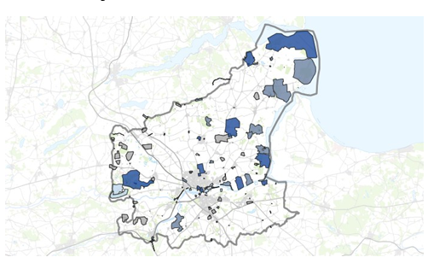
”Byrådet vil:
Sikre at kulturmiljøer registreres og afgrænses.
Værne om den lokale kulturarv i byer og landsbyer, der giver særpræg og historisk identitet, og er et vigtigt udgangspunkt for udvikling af de enkelte bysamfund.
Sikre at der i planlægningen tages hensyn til kulturarvsarealer, herunder arkæologiske fund i de udpegede kulturarvsarealer, samt skjulte/uregistrerede såvel som registrerede fortidsminder uden for kulturarvsarealerne.
Aktivere kulturmiljøerne i forbindelse med strategier og projekter inden for turisme og bosætning.”

Som det fremgår af kortet i kommuneplanen, er området, hvor energiparken ønskes placeret, det sted i hele Randers Kommune, hvor der er flest kulturmiljøer. Der er tale om et stort sammenhængende kulturområde, som ikke findes andre steder i kommunen – altså et helt unikt område for kommunen.

Etablering af en energipark vil være direkte i strid med byrådets ønske om at ”Værne om den lokale kulturarv i byer og landsbyer, der giver særpræg og historisk identitet, og er et vigtigt udgangspunkt for udvikling af de enkelte bysamfund.” Det er kulturarven og kulturmiljøet, som netop giver lokalområdet sit særpræg og historiske identitet. Området mister sin karakter, hvis der etableres en energipark.

Det er derfor ikke tilstrækkeligt at afstandskrav til eksempelvis konkrete fortidsminder overholdes – og det er endda på grænsen til uanstændigt, at forvaltningen selv forslår, at der dispenseres herfra. Området er af så særlig kulturmæssig karakter, at det helt skal friholdes for massive tekniske anlæg, som ikke i øvrigt findes i området.

Konklusion
En etablering af energiparken i området vil være i direkte strid med flere punkter i den gældende kommuneplan – for ikke endnu en gang at nævne EU retlige forpligtelser og nationale interesser.
Ud fra kommunalplanen, er det svært at se, hvordan byrådet overhovedet kan synes, at det er en god ide at etablere en energipark i det pågældende område. Medmindre det, der fremgår af kommunalplanen, som byrådet ”gerne vil”, mere er en lang række ligegyldige statements.
Byrådet bør gøre op med sig selv, om det virkelig gerne vil gøre det, som de selv siger i kommunalplanen. Såfremt det viser sig ikke er tilfældet, demonstrerer byrådet, at borgerne i området ikke kan have tillid til byrådet.
Hvis projektet ønskes realiseret i området, er der ikke blot tale om et tillæg til kommuneplanen. Den bør helt omskrives, for så vil byrådet tydeligvis ikke ”understøtte, beskytte, værne, sikre,” m.v. – jo måske nogle steder, men bare ikke i vores lokalområde.

